Практична робота №10

**Тема:** Колективна розробка додатків із використанням GIT. Використання методології Scrum для командної розробки у GitHub.

**Мета:** Спроектувати технічне завдання за методологією Scrum для командної розробки. Навчитись колективно розробляти програмні додатки із використанням GIT.

**Хід роботи**

**Завдання**

Створити мобільний додаток «Таксометр»

Встановивши GitBash, перейшла у папку, де у майбутньому буде розташований власний локальний репозиторій. Натиснула ПКМ та відкрила звичайне контекстне меню, але з додатковим пунктом Git Bash Here.

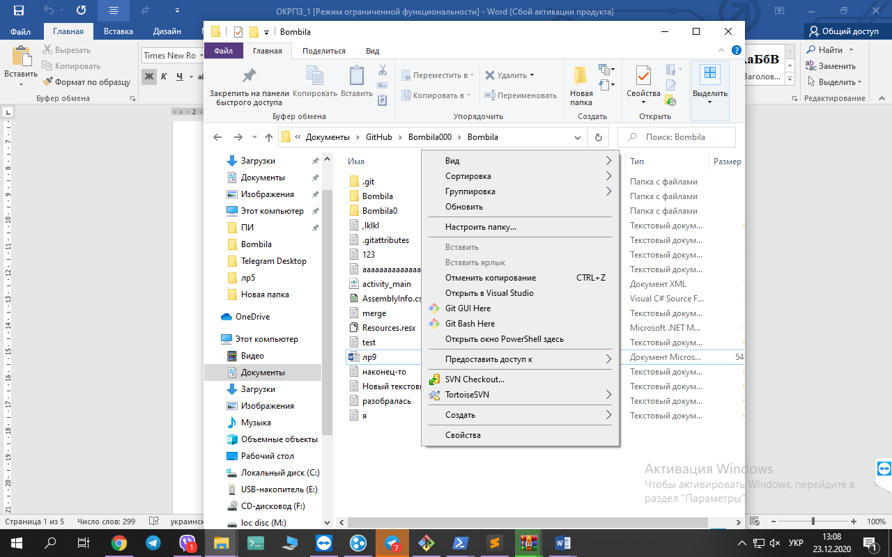

Відкривши термінал, розпочала роботу з ресурсами проєкту за технологією GIT.

Адресу репозиторію скопіюваkf натиснувши на кнопку Code на сторінці віддаленого репозиторію у пункті HTTPS.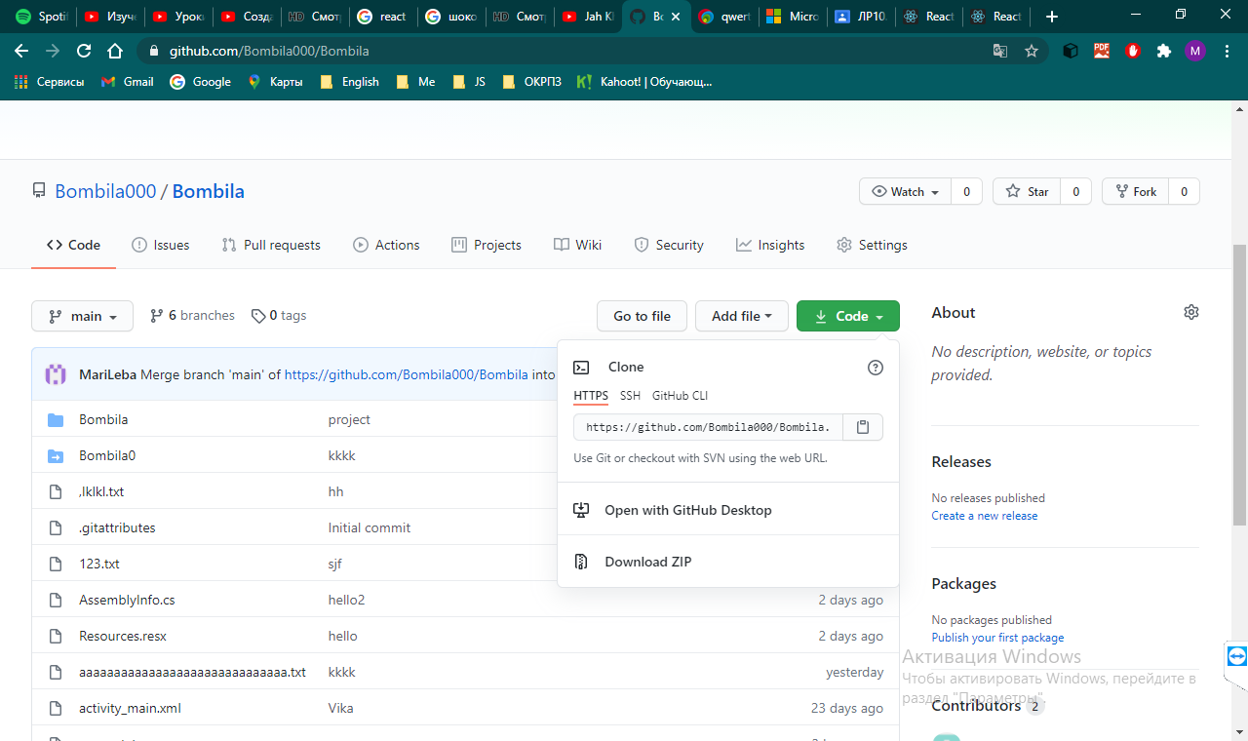

Щоб підключитись до віддаленого репозиторію прописала команду git remote add origin https://адреса_репозиторію

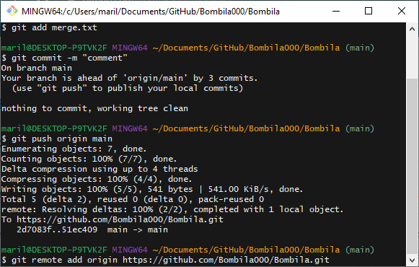

Ввівши команду git remote можна перевірити чи дійсно ми під’єдналися до віддаленого репозиторію.

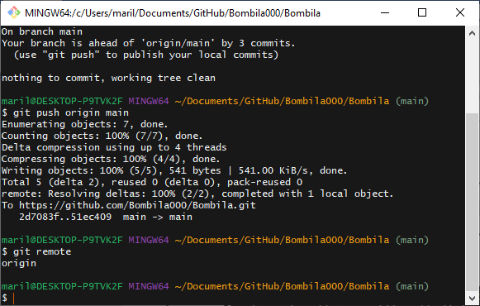

Щоб отримати увесь вихідний, вже зроблений код гри потрібно використати команду git clone https://адреса_репозиторію після чого ресурси програми будуть встановлені вже в локальному репозиторії (даній папці).

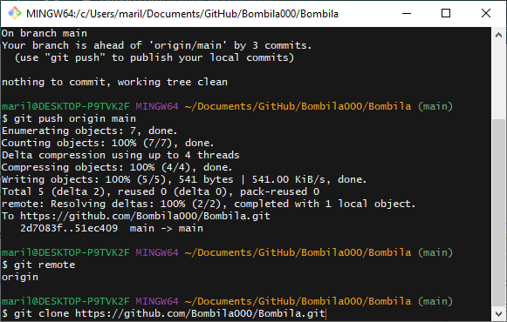

Для того, щоб не заважати іншим розробникам в моїй команді, я створюю окрему гілку для створення тестування гри та одразу переходжу на неї, за допомогою команд git brench назва_гілки , git checkout назва_гілки , або git checkout –b назва_гілки.

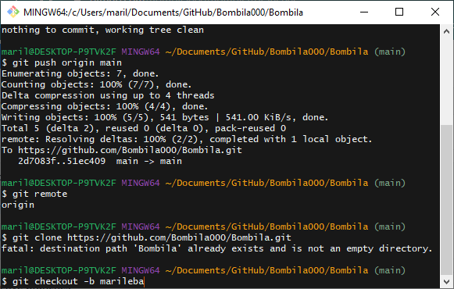

Тепер нові зміни потрібно зберегти на гілці за допомогою команди git add назва_файлу (або . якщо потрібно додати усі файли)

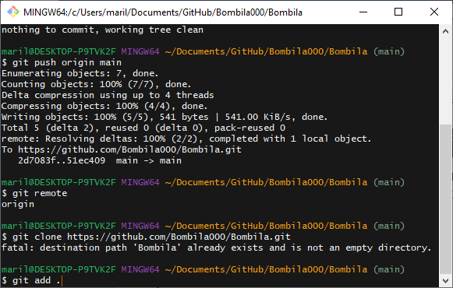

Щоб проглянути статус ресурсів локального репозиторію використовуємо команду git status. Тепер нові файли очікують додавання.

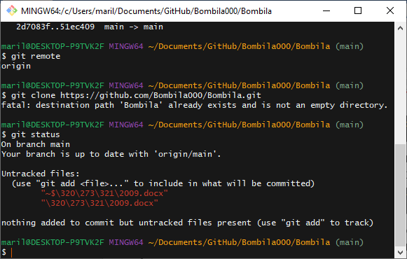

Але для початку потрібно перекинути файли тестів на основну гілку.

Для цього використовуємо команду git merge назва_гілки_яка_зливається

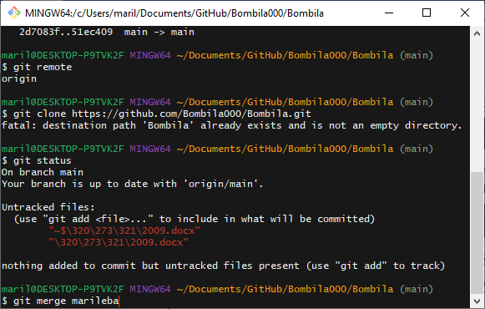

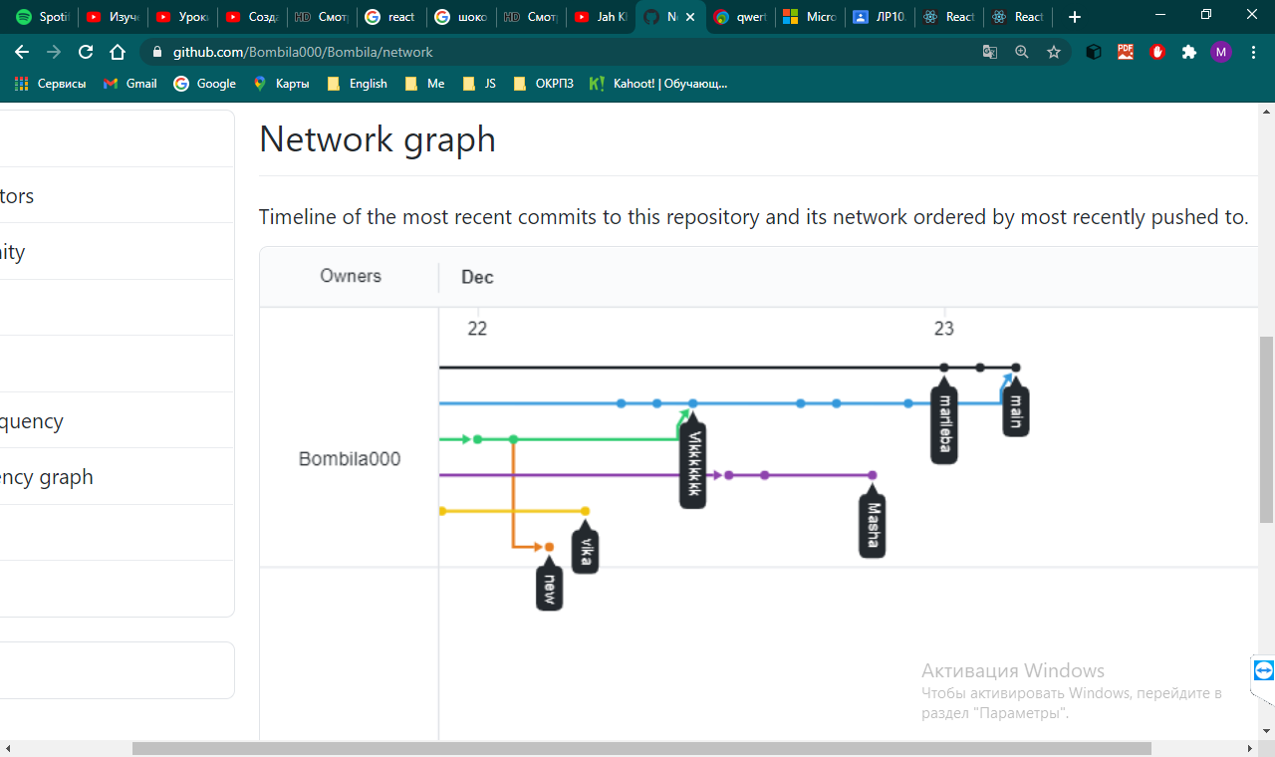

Щоб додати нові файли використовуємо команду git commit –m “коментар до комітта”

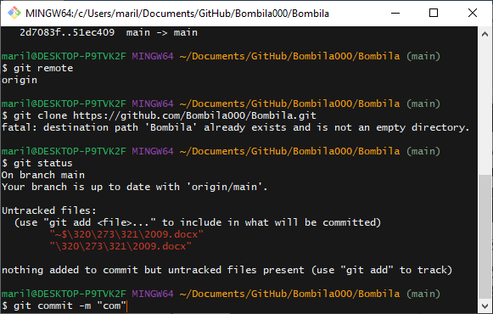

Тепер потрібно помістити оновлені файли проєкту у віддалений репозиторій. Для цього використала команду git push origin назва_гілки_яка_закидується

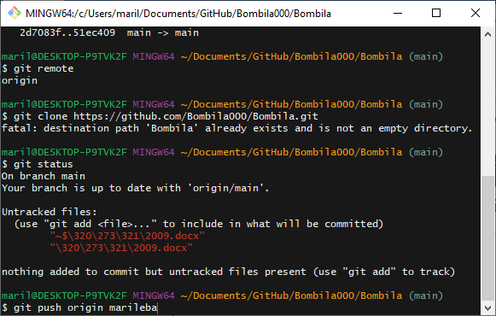

Після цього на сайті репозиторію створився мій новий комміт та оновлені ресурси проєкту.

**Висновок**: на даній лабораторній роботі я ознайомилась з роботою із бібліотекою React.js